Nell’ambito delle attività didattiche dei Corsi di Beni Culturali e Archeologia
lunedì 30 marzo alle ore 15,30
nell’Aula Magna di Villa Genuardi
il dott. Fabio Caruso

Ricercatore del Consiglio Nazionale delle Ricerche-IBAM

terrà il seminario:
Tifone su Atene: una proposta di lettura del frontone del Barbablù

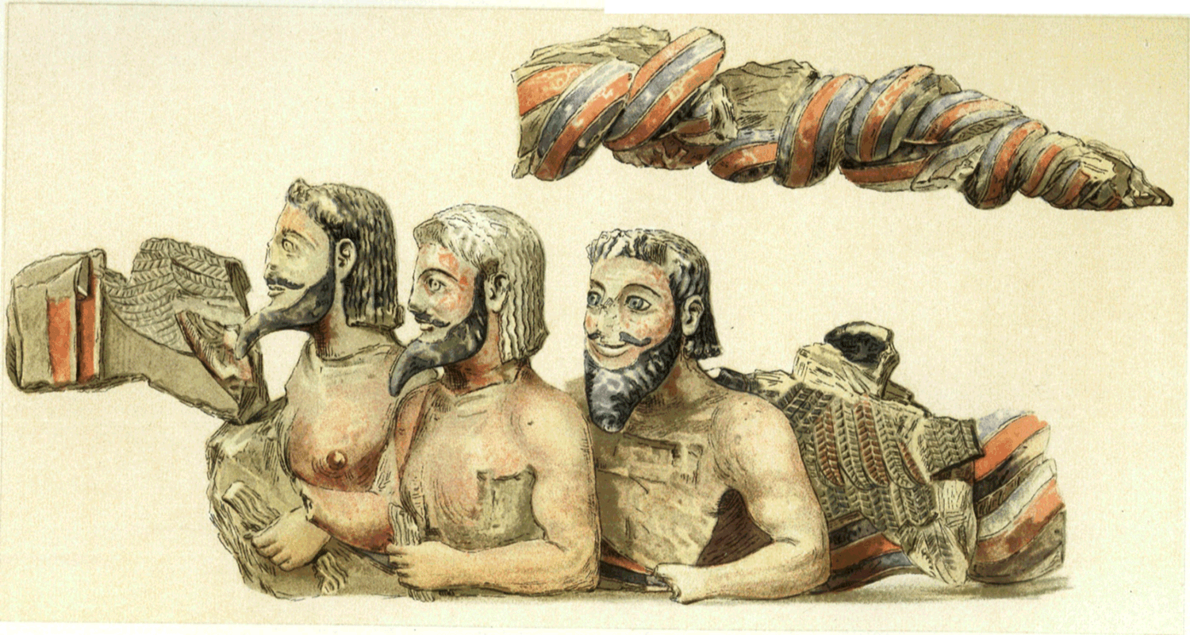
Tutti gli interessati sono invitati a partecipare

